Sequência didática 2
Disciplina: História Ano: 6º Bimestre: 2º
Título: A alimentação dos povos originários da América
A. Introdução
A atividade a seguir tem como objetivo estimular a reflexão acerca da história de alimentos cotidianamente consumidos pelos alunos. Trata-se de investigar os hábitos alimentares originais do continente americano, enfatizando a abundância e a diversidade nutricional presente desde tempos pré-colombianos. Essa sequência didática também pode contribuir para a problematização da relação entre o ser humano e o meio ambiente, por exemplo, ajudando-os a perceber a relação mais harmônica que os povos originários mantinham com a natureza quando comparados aos europeus.
B. Objetivos de aprendizagem
Identificar os tipos de alimento importantes para os povos pré-colombianos.
Compreender as relações mais harmônicas estabelecidas pelas culturas ameríndias com a natureza se comparadas às europeias.
Reconhecer a historicidade dos processos de produção e consumo de alimentos.
Objeto de conhecimento: Povos das Américas (pré-colombianos). Os povos indígenas originários do atual território brasileiro e seus hábitos culturais e sociais.
Habilidade trabalhada: (EF06HI07) Identificar aspectos e formas de registro das sociedades antigas na África, no Oriente Médio e nas Américas, distinguindo alguns significados presentes na cultura material e na tradição oral dessas sociedades.
Habilidade trabalhada: (EF06HI08) Identificar os espaços territoriais ocupados e os aportes culturais, científicos, sociais e econômicos dos astecas, maias e incas e dos povos indígenas de diversas regiões brasileiras.
C. Tempo previsto
100 minutos (2 aulas de aproximadamente 50 minutos cada)
D. Recursos didáticos
Caderno e lápis ou caneta.
Cartolina, caneta hidrocor, cola, amostras de alimentos.
Projetor e/ou mapa impresso.

E. Desenvolvimento da sequência didática
Etapa 1
Conteúdo específico: pesquisa sobre alimentos.
Tempo previsto: aproximadamente 50 minutos / 1 aula
Gestão dos alunos: organizados em grupos de quatro ou cinco integrantes
Recursos didáticos: caderno, lápis, imagem projetada e/ou impressa
Habilidades: (EF06HI07); (EF06HI08)
Encaminhamento
Os seres humanos, ao se deslocarem, levam consigo seus hábitos culturais e alimentares. Ao longo dos séculos, diversos alimentos originários de uma região se tornaram amplamente consumidos em outras. Para nós, brasileiros, talvez o maior exemplo seja a banana, que não é originária do Brasil, e sim asiática. Com essa reflexão em mente, o professor deve apresentar um mapa sobre a origem dos alimentos, como representado abaixo:
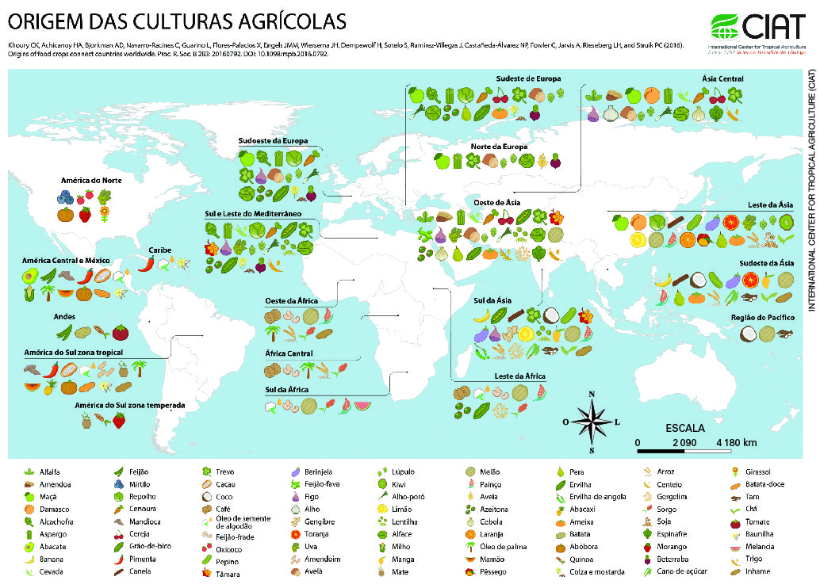
O mapa representa a origem de diversos tipos de alimento.

Após mapear algumas curiosidades análogas ao caso da banana, como o café, a cana-de-açúcar e a soja (plantas de origem africana e asiática que possuíram enorme importância para a economia brasileira em diferentes épocas), o professor deve separar os alunos em grupos de quatro ou cinco integrantes. A primeira tarefa do grupo será estabelecer as perguntas – com a ajuda do professor - que vão guiar as pesquisas sobre a história da alimentação no continente americano. Dentre as perguntas, espera-se que os questionamentos se relacionem ao clima, à vegetação e aos usos (e significados) que os povos pré-colombianos faziam dessas plantas.
Em seguida, os alunos devem escolher – em caso de conflito, sugere-se o uso do sorteio – um dos alimentos de origem americana presentes no quadro (abacate, feijão, milho, batata, cacau, abóbora, mandioca) e preparar uma apresentação para a classe a ser realizada na próxima etapa.
Etapa 2
Conteúdo específico: apresentação dos resultados de pesquisa.
Tempo previsto: aproximadamente 50 minutos / 1 aula
Gestão dos alunos: organizados em grupos de quatro ou cinco integrantes
Recursos didáticos: caderno, lápis, cartolina, caneta hidrocor
Habilidades: (EF06HI07); (EF06HI08)
Encaminhamento
Para realizar esta etapa, os alunos devem apresentar os resultados da sua pesquisa. Sugere-se que cada grupo elabore dois cartazes. O primeiro com um mapa da região (com informações de clima, relevo e vegetação) de onde a planta escolhida é originária e o segundo destacando a importância cultural e/ou econômica daquele alimento para um determinado povo pré-colombiano. Por fim, peça aos alunos para apresentar alguma(s) porção(ões) do alimento escolhido (ou de algum prato que o tenha como base), pois uma experiência alimentar completa deve envolver todos os sentidos. Desse modo, é possível fazer com que todos sintam o cheiro e constatem a textura original dos alimentos. Ademais, nos produtos industrializados (“salgadinhos de milho” ou “achocolatados”), a proporção desses alimentos em relação aos aditivos químicos utilizados altera bastante as características originais.
F. Sugestões de leitura e sites:
Para o professor
- MENASCHE, Renata; ALVAREZ, Marcelo; COLLAÇO, Janine (Orgs.). Dimensões socioculturais da alimentação: diálogos latino-americanos. Porto Alegre: Ed. UFRGS, 2012.
- <https://revistas.ufpr.br/historia/article/download/4640/3800> (acesso em: 21 set. 2018).
Para o aluno
- GARAY, Luís. Os deuses da luz – Contos e lendas da América Latina. São Paulo: Melhoramentos, 2004.
- <http://latinoamericana.wiki.br/verbetes/g/gastronomia-e-culinaria> (acesso em: 21 set. 2018).

G. Sugestões para verificar e acompanhar a aprendizagem dos alunos
A avaliação deve acontecer durante todas as etapas. Considere o envolvimento do aluno com as propostas, sua capacidade de trabalhar em grupo, o respeito às opiniões dos colegas e seu comprometimento com as atividades. Na etapa 1, todos devem ser capazes de relacionar os alimentos às suas origens históricas. Avalie também a capacidade de compreensão da pluralidade de climas e vegetações do continente americano. Já na etapa 2, avalie a capacidade dos alunos em expor oralmente o trabalho de pesquisa. Observe também se eles distinguem os modos de preparo dos alimentos, comparando os hábitos de origem com sua utilização na atualidade, por exemplo, o cacau. Caso o aluno não consiga, solicite uma pesquisa (especialmente no site de verbetes indicado acima para o aluno) e que ele refaça a atividade, dessa vez textualmente.
H. Questões para avaliação do desenvolvimento das habilidades
1. Explique a importância de entender a origem histórica dos alimentos.
Resposta esperada: As respostas devem refletir as discussões que aconteceram em sala de aula. Ou seja, os alunos devem relacionar a origem histórica dos alimentos americanos às condições geográficas da região onde esses alimentos foram produzidos. Ademais, eles podem entender a relação equilibrada que os povos pré-colombianos tinham com a terra, os alimentos e a natureza, por exemplo, pelas formas de plantio, periodicidade etc.
2. Cite os principais alimentos consumidos pelos povos pré-colombianos e quais tiveram seu uso transformado pelos europeus.
Resposta esperada: Imagina-se que o aluno, após as discussões que aconteceram em sala de aula, consiga perceber os processos de ruptura e permanência que caracterizam a história da alimentação. O exemplo do cacau é notável. Conhecida como “bebida dos deuses”, era um alimento produzido pelos astecas e consumido salgado, frio e com pimenta. No século XVI, os espanhóis levaram o cacau para a Europa e, com o tempo, passaram a misturar açúcar e leite à bebida, servindo-a quente, uma das formas popularizadas de consumo do chocolate até hoje.

I. Ficha de autoavaliação
A tabela abaixo pode ser reproduzida na lousa. Peça aos alunos para copiá-la em uma folha de papel e a completarem com suas respostas.
NOME COMPLETO:

TURMA:
AUTOAVALIAÇÃO | SIM | PARCIALMENTE | NÃO
Participei das discussões com empenho?
Respeitei a opinião dos meus colegas?
Realizei as atividades propostas?
Compreendi a diversidade que marca a alimentação dos povos pré-colombianos?

